Инструкция по тестированию претендентов на получение квалификационного аттестата специалиста по таможенному декларированию

Если вам на почту пришло сообщение:

То заходите в ДЦО
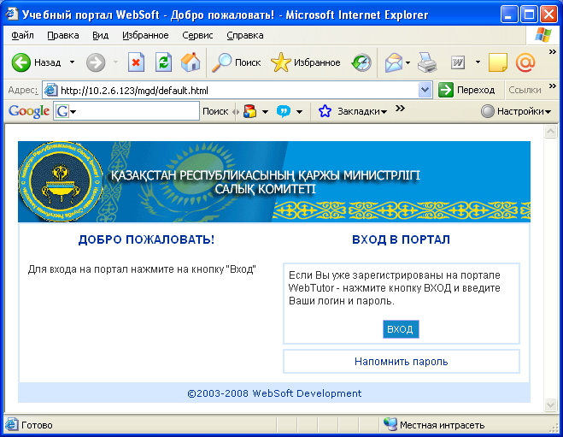

Вводим логин и пароль
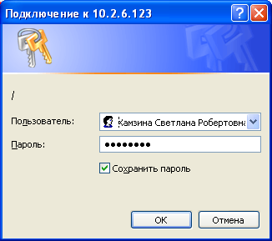

Заходим в «тестов-1»
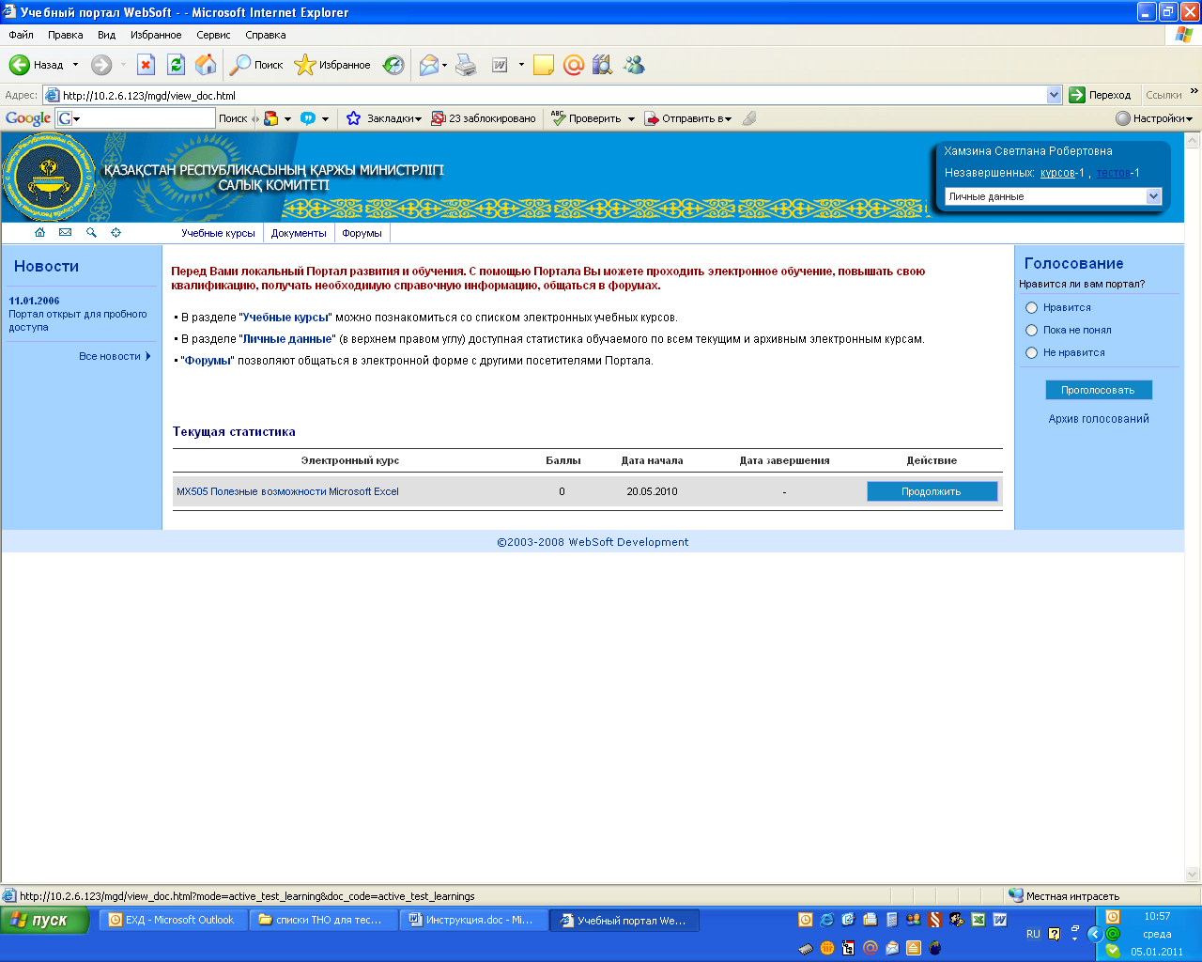

В разделе Активные тесты заходим в назначенный тест
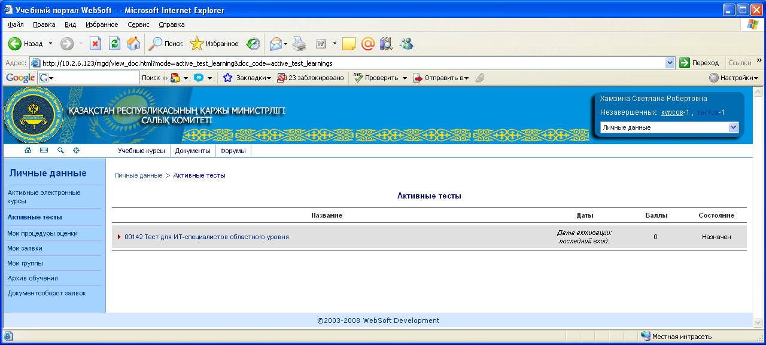

Нажать кнопку «начать тестирование»
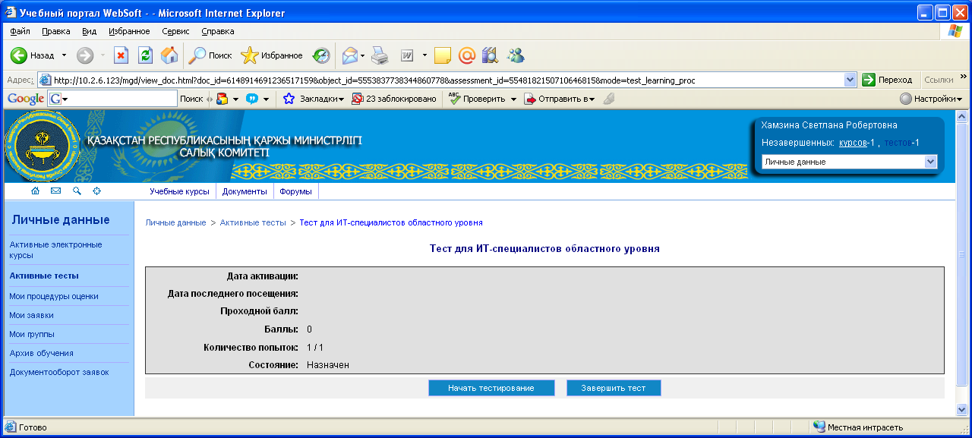

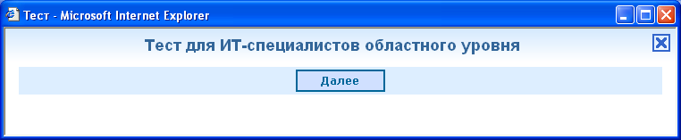

Выбираем правильный ответ:
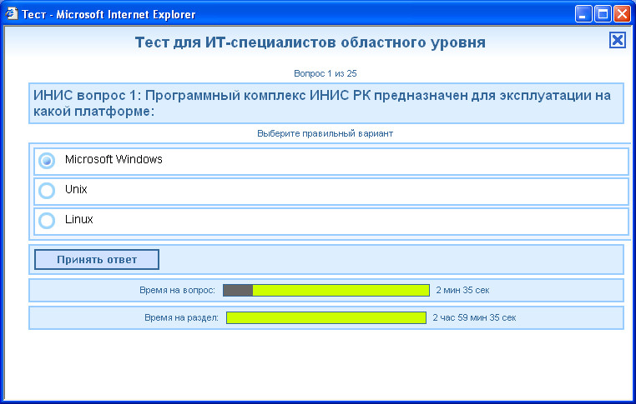
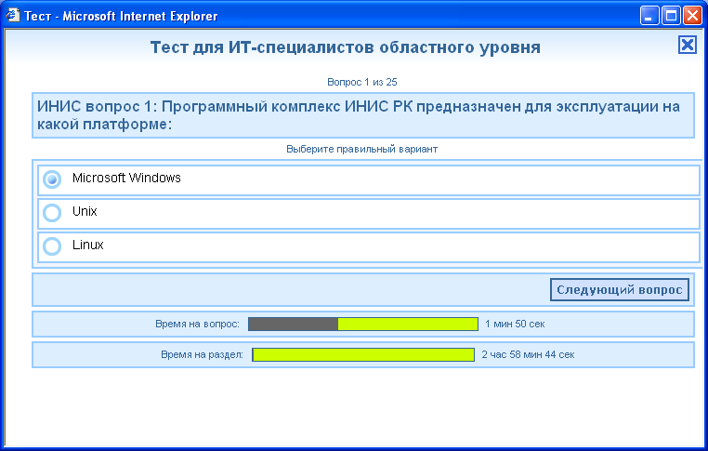

Если кнопка «следующий вопрос» уходит за экран, то пользуйтесь скроллингом
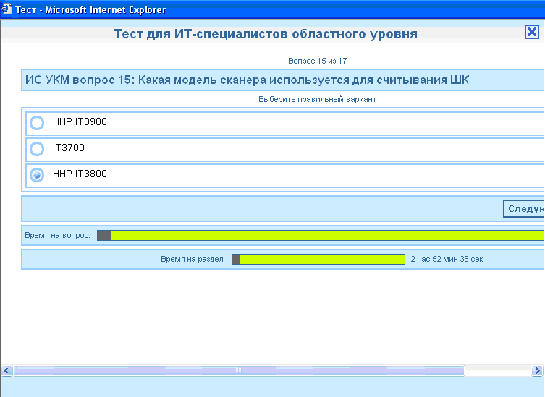

По окончании тестирования на экран будет выведен результат тестирования.
Пороговое значение отсутствует.
